

LecoCup 2027

LECO Robo – Inseguimento della Luce
Regolamento Ufficiale della Competizione

Gentili colleghi, stimati genitori e cari studenti,
vi esprimiamo la nostra sincera gratitudine per il vostro continuo supporto e la vostra partecipazione. Il presente regolamento è stato redatto per informarvi sulle norme ufficiali della competizione LecoCup. Il suo obiettivo è quello di migliorare le capacità organizzative dei partecipanti e garantire la massima qualità possibile nello svolgimento dell’evento. Vi invitiamo cortesemente a leggere attentamente queste regole e a sostenerci nella realizzazione di un festival di successo.

Vi auguriamo continui successi,
Segreteria LecoCup

REGOLE GENERALI
- Tutti i componenti utilizzati nel robot devono essere selezionati tra le parti LECO ROBO disponibili presso le sedi ufficiali LECO.
- I partecipanti devono presentare un documento d’identità nazionale presso il luogo della competizione. La responsabilità per il mancato rispetto delle tempistiche di registrazione ricade interamente sul partecipante.
- In caso di ottenimento di una posizione nel festival, le informazioni del partecipante saranno nuovamente verificate dalla Segreteria LecoCup.
- In circostanze impreviste, la decisione della Segreteria sarà considerata definitiva.

REGOLAMENTO DELLE CATEGORIE DI ETÀ
- I criteri relativi alle categorie di età sono validi esclusivamente per le competizioni del 2027.
- Gli studenti più giovani possono partecipare a categorie di età superiori, se lo desiderano.
- Fascia di età approvata in base al livello scolastico:
Studenti dalla scuola dell’infanzia fino alla classe quarta

REGOLAMENTO SPECIFICO DELLA COMPETIZIONE
1. DIMENSIONI E MECCANICA DEL ROBOT
- Dimensione massima del robot: 20 × 20 cm.
- Non è previsto alcun limite di peso per il robot.
- È consentito l’uso di qualsiasi tipo di torcia per guidare il robot.
- La regolazione della sensibilità alla luce è responsabilità dello studente e del coach.
- Ogni partecipante può utilizzare un solo robot.

2. SPECIFICHE DEL CAMPO

- Dimensioni del campo: 2,5 m × 1,25 m.
- Il partecipante non deve in alcun caso entrare nel campo.
- Il partecipante non può utilizzare la mano come supporto.

Penalità per contatto:
- Il contatto con il robot comporta una penalità di 3 secondi aggiunti al tempo finale.
- Se il contatto con il robot provoca un movimento in avanti non intenzionale:
  - Vengono aggiunti 10 secondi per ogni 5 cm di avanzamento.
  - Se l’avanzamento supera i 10 cm, entrambi i tentativi del partecipante vengono annullati.

3. FORMATO DELLA GARA

- La competizione si svolge in un’unica fase e ogni partecipante può effettuare fino a due tentativi entro il tempo consentito.
- Tempo massimo per partecipante: 4 minuti.
- In caso di malfunzionamento del robot durante un tentativo, il partecipante può raccoglierlo e ripararlo; tuttavia:
  - Il tempo di gara continua a scorrere,
  - Per ogni secondo di ritardo vengono aggiunti 2 secondi di penalità,
  - Viene applicata anche la penalità per contatto con il robot,
  - Le penalità si applicano al tentativo in corso, non a quello già completato.

4. PUNTEGGIO E RISULTATI

- La classifica è determinata dal punteggio più alto ottenuto nel minor tempo possibile.
- Un singolo robot non può essere utilizzato da più di un partecipante.

5. DESCRIZIONE DEL PERCORSO

- Il partecipante posiziona il robot nel punto di partenza designato. Dopo il segnale dell’arbitro, il robot deve iniziare a muoversi verso gli ostacoli posizionati lungo il percorso.
Dettagli del percorso:
- Sono presenti cinque ostacoli (batterie AA) posizionati sul campo secondo lo schema ufficiale.
- Ogni ostacolo ha un punteggio specifico.
- Una prova valida richiede che il robot colpisca e abbatta tutti e cinque gli ostacoli, per poi ritornare al punto di partenza.
- Lo studente può scegliere liberamente il percorso preferito.

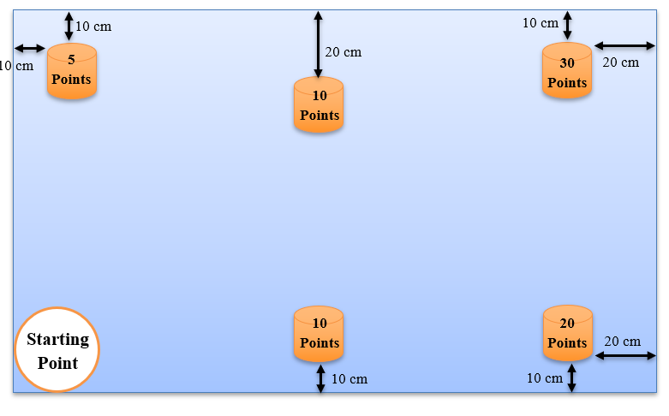

Cordiali saluti,
Segreteria LecoCup

